Dbanie o alternator samochodowy
<strong>Alternator</strong> samochodowy odpowiada za wytwarzanie prądu niezbędnego do jazdy samochodem, dlatego dbanie o niego jest bardzo istotne.

Alternator
Alternator samochodowy to prądnica prądu przemiennego. Innymi słowy, jest odpowiedzialny za wytwarzanie prądu, niezbędnego do jazdy autem. A więc jak odpowiednio zadbać o ten element?
Jak dbać o alternator w pojeździe
Fabrycznie nowy alternator może trochę kosztować, dlatego warto odpowiednio dbać o ten element samochodu, aby korzystać z niego jak możliwie najdłużej. Negatywny wpływ na tę część samochodową mogą wywierać m.in. takie czynniki naturalne jak woda czy wahanie temperatur. Najbardziej negatywnie oddziałuje na niego woda, dlatego trzeba zachowywać ostrożność podczas mycia pojazdu i zdecydowanie unikać jakichkolwiek napraw w trakcie silnych opadów deszczu. Jeśli chodzi o wahanie temperatur, nagłe schłodzenie nagrzanego alternatora może prowadzić nawet do jego pęknięcia.

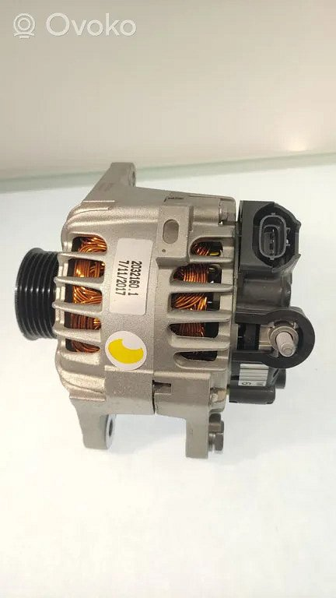
Jak postępować w przypadku uszkodzonego alternatora
Usterka alternatora może objawiać się na różne sposoby. Na problem mogą wskazywać m.in. nieustannie świecąca się kontrolka ładowania akumulatora, jej sporadyczne miganie, migotanie reflektorów czy spadki mocy urządzeń elektronicznych. Tych objawów nie warto ignorować, ponieważ np. migoczące reflektory mogą spowodować niebezpieczną sytuację na drodze.
Są cztery sposoby postępowania w przypadku usterki tego elementu samochodu:
1. Zakup całkowicie nowego elementu;
2. Naprawa uszkodzonej części;
3. Regeneracja elementu (aczkolwiek efekt zależy od umiejętności wykonawcy);
4. Wymiana za pomocą części używanej.

Inwestowanie w używaną część samochodową może wydawać się kontrintuicyjne, ale w rzeczywistości pozwala wyeliminowanie usterki dużo mniejszym kosztem. Wystarczy, że podczas kupowania takiej części, zwrócimy uwagę na jej kondycję.

